ПРОЕКТ

Российская Федерация

Республика Хакасия

Алтайский район

Администрация Новороссийского сельсовета

ПОСТАНОВЛЕНИЕ

___.2016 г. №__

с. Новороссийское

|  |
| --- |
| Об определении границ прилегающих к некоторым организациям и объектам территорий, на которых не допускается розничная продажа алкогольной продукции на территории Новороссийского сельсовета |

В соответствии с Федеральным законом от 22.11.1995 № 171-ФЗ   
«О государственном регулировании производства и оборота этилового спирта, алкогольной и спиртосодержащей продукции и об ограничении потребления (распития) алкогольной продукции», Федеральным законом   
от 06.10.2003 № 131-ФЗ «Об общих принципах организации местного самоуправления в Российской Федерации», постановлением Правительства РФ от 27.12.2012 № 1425 «Об определении органами государственной власти субъектов Российской Федерации мест массового скопления граждан и мест нахождения источников повышенной опасности, в которых не допускается розничная продажа алкогольной продукции, а также определении органами местного самоуправления границ прилегающих к некоторым организациям   
и объектам территорий, на которых не допускается розничная продажа алкогольной продукции»**,** статьями 9, 47 Устава муниципального образования Новороссийский сельсовет, администрация Новороссийского сельсовета

ПОСТАНОВЛЯЕТ:

1. Для определения расстояния от детских, образовательных, медицинских организаций, на которых не допускается розничная продажа алкогольной продукции на территории Новороссийского сельсовета используется следующий способ расчета:

расстояние определяется по сложившимся маршрутам движения посетителей по радиусу (кратчайшее расстояние по прямой линии) от входа в здание, в котором расположены указанные в настоящем пункте организации и (или) объекты, до границ прилегающих территорий.

2. Установить, что расстояние от детских организаций до границ прилегающих территорий, на которых не допускается розничная продажа алкогольной продукции, в Новороссийском сельсовете составляет 45 метров.

3. Установить, что расстояние от образовательных организаций до границ прилегающих территорий, на которых не допускается розничная продажа алкогольной продукции, в Новороссийском сельсовете составляет 45 метров.

4. Установить, что расстояние от медицинских организаций до границ прилегающих территорий, на которых не допускается розничная продажа алкогольной продукции, в Новороссийском сельсовете составляет 25 метров.

5.Утвердить схемы границ прилегающих территорий, на которых   
не допускается розничная продажа алкогольной продукции, для следующих детских организаций:

1) ФилиалМБОУ Белоярская СШ, Лукьяновская ОШ, структурное подразделение детский сад "Радуга" (Приложение 1);

2) Филиал МБОУ Белоярская СШ, Летниковская ОШ, структурное подразделение детский сад "Зернышко"(Приложение 2);

3) МБОУ Новороссийская СШ, структурное подразделение детский сад "Тополек" (Приложение 3);

6. Утвердить схемы границ прилегающих территорий, на которых   
не допускается розничная продажа алкогольной продукции, для следующих образовательных организаций:

1) МБОУ Новороссийская СШ (Приложение 4);

2) Филиал МБОУ Белоярская СШ, Лукьяновская ОШ (Приложение 5);

3) Филиал МБОУ Белоярская СШ, Летниковская ОШ (Приложение 6);

4) Филиал МБОУ Новороссийская СШ, Березовская НШ (Приложение 7).

7. Утвердить схемы границ прилегающих территорий, на которых   
не допускается розничная продажа алкогольной продукции, для следующих медицинских организаций:

1) ГБУЗ РХ «Белоярская районная больница», Новороссийская участковая больница (Приложение 8);

2) ГБУЗ РХ «Белоярская районная больница», Лукьяновкий ФАП (Приложение 9);

3) ГБУЗ РХ «Белоярская районная больница», Летниковский ФАП (Приложение 10);

4) ГБУЗ РХ «Белоярская районная больница», Герасимовский ФАП (Приложение 11).

8. Специалисту 1 категории, Евсеевой Зинаиде Андреевне течение 30 дней направить копию настоящего постановления с приложениями в Министерство регионального развития Республики Хакасия, осуществляющее лицензирование розничной продажи алкогольной продукции.

9. Признать утратившим силу постановление главы Новороссийского сельсовета от 13.05.2013 г. № 29 «Об определении границ прилегающим к некоторым организациям и объектам территорий, на которых не допускается розничная продажа алкогольной продукции на территории Новороссийского сельсовета».

8. Опубликовать настоящее постановление на официальном сайте администрации Новороссийского сельсовета.

9. Контроль за исполнением настоящего постановления оставляю за собой.

10. Настоящее постановление вступает в силу после официального опубликования.

Глава Новороссийского сельсовета О.В. Абаринова

Приложение 1

к постановлению администрации Новороссийского сельсовета от ___2016 г. № __

Схема границ прилегающих территорий к детскому учреждению № 1, расположенному по адресу: д. Лукьяновка, ул. Школьная, д. 2 «А».

Филиал МБОУ Белоярская СШ, Лукьяновская ОШ, структурное подразделение детский сад "Радуга"

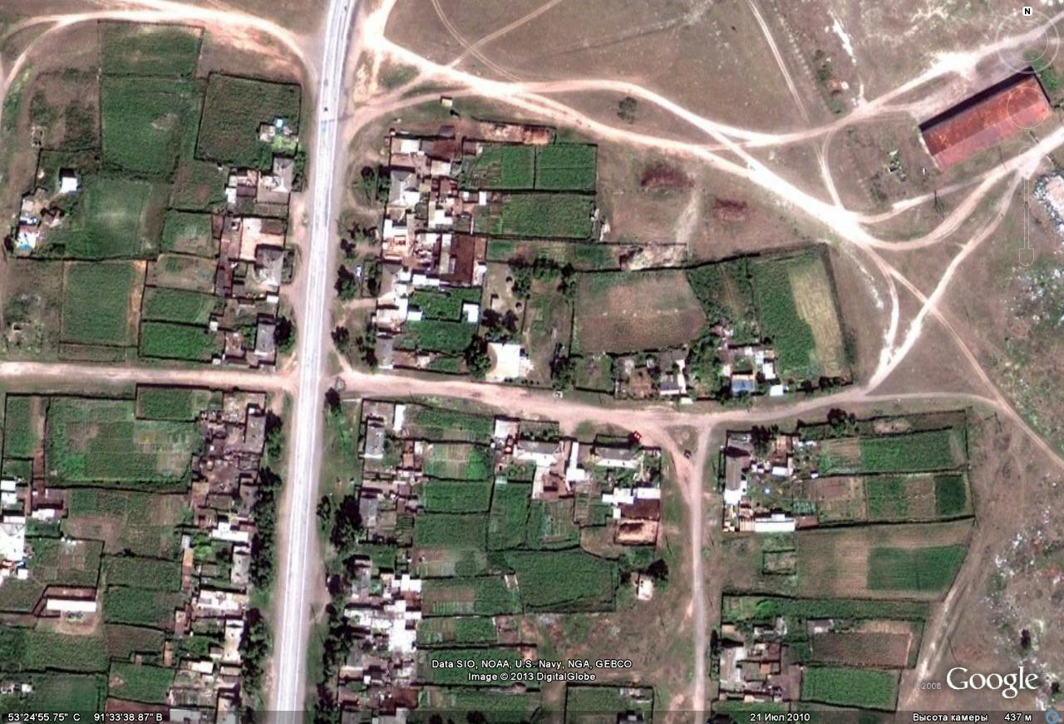

– обозначение границ прилегающих к детскому учреждению № 1 территорий

Приложение 2

к постановлению администрации Новороссийского сельсовета от ____2016 г. № __

Схема границ прилегающих территорий к детскому учреждению № 2, расположенному по адресу: д. Летник, ул. Набережная д.1 «А».

Филиал МБОУ Белоярская СШ, Летниковская ОШ, структурное подразделение детский сад "Зернышко".

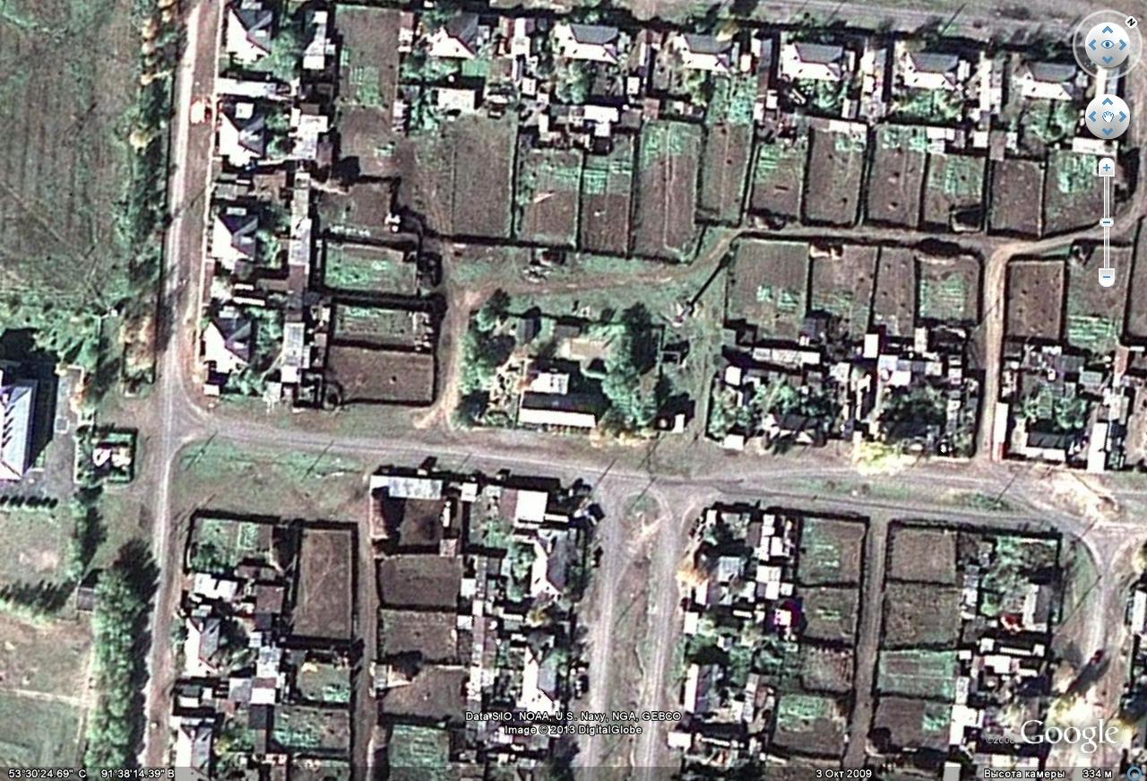

– обозначение границ прилегающих к образовательному учреждению № 2 территорий

Приложение 3

к постановлению администрации Новороссийского сельсовета от ___2016 г. № __

Схема границ прилегающих территорий к детскому учреждению № 3, расположенному по адресу: с. Новороссийское, ул. Мира д.11.

МБОУ Новороссийская СШ, структурное подразделение детский сад "Тополек".

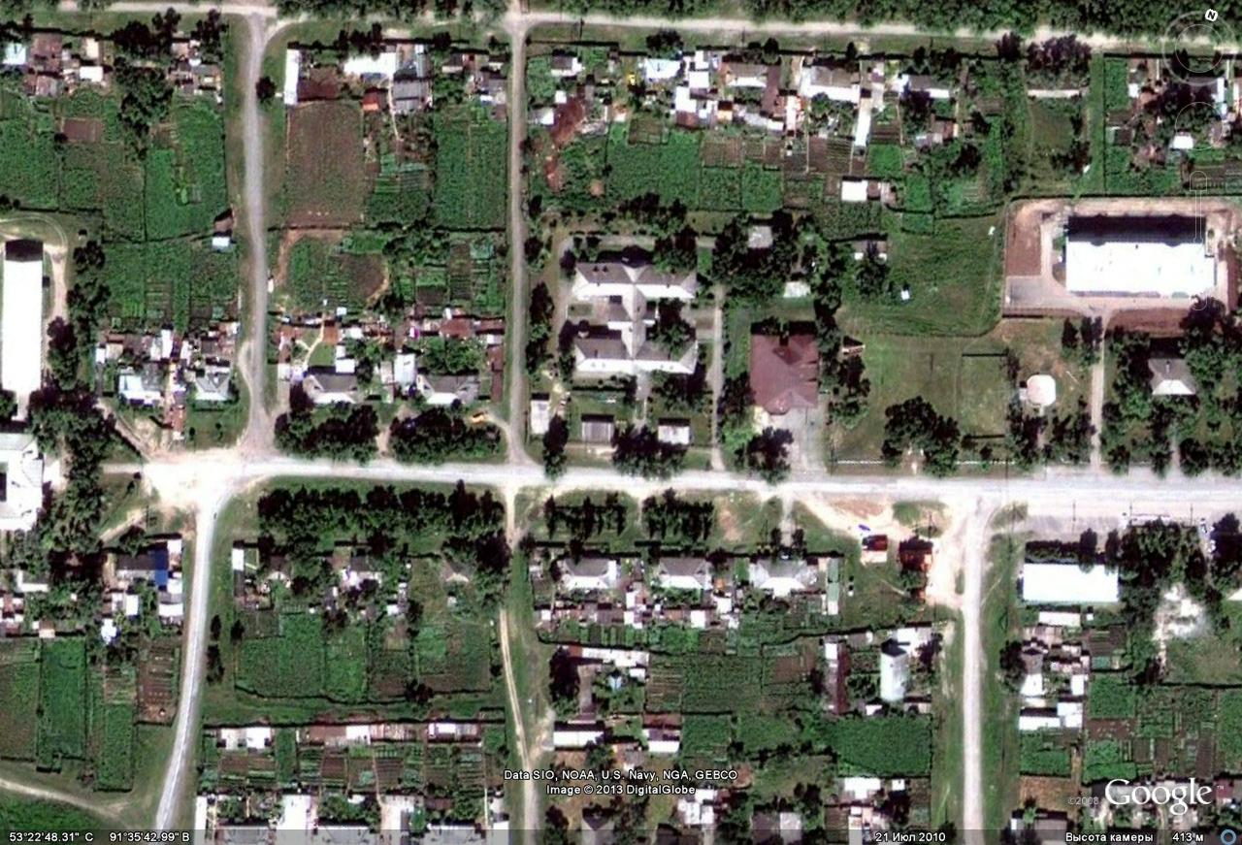

– обозначение границ прилегающих к детскому учреждению № 3 территорий.

Приложение 4

к постановлению администрации Новороссийского сельсовета от ___2016 г. № __

Схема границ прилегающих территорий к образовательному учреждению № 1, расположенному по адресу: с. Новороссийское, ул. Мира д. 1.

МБОУ Новороссийская СШ

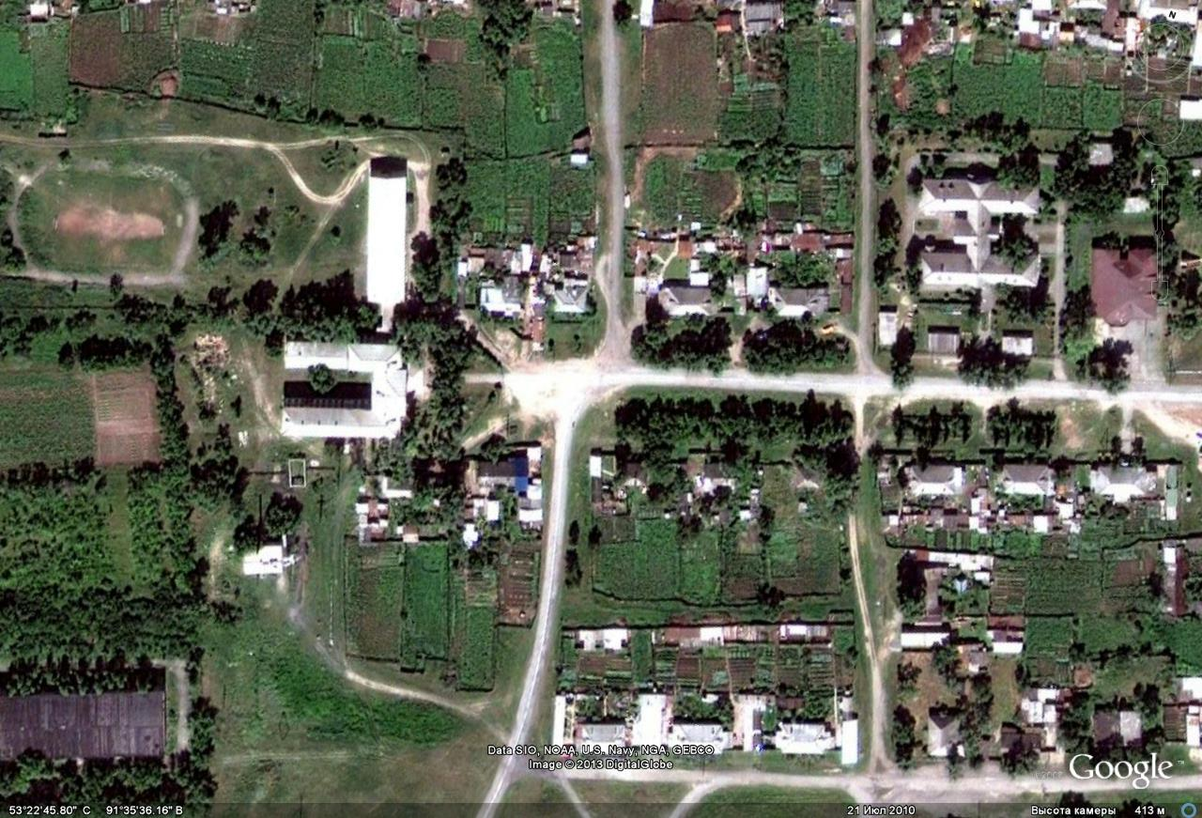

– обозначение границ прилегающих к образовательному учреждению № 1 территорий

Приложение 5

к постановлению администрации Новороссийского сельсоветаот ____2016 г. № ___

Схема границ прилегающих территорий к образовательному учреждению № 2, расположенному по адресу: д. Лукьяновка, ул. Школьная д. 12.

Филиал МБОУ Белоярская СШ, Лукьяновская ОШ

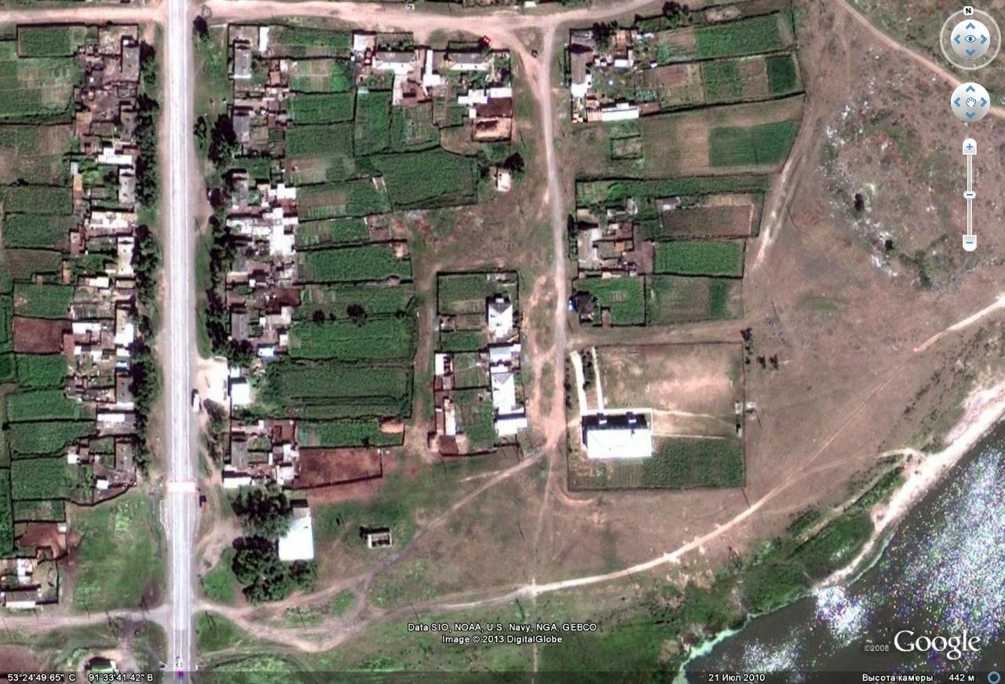

– обозначение границ прилегающих к образовательному учреждению № 2 территорий

Приложение 6

к постановлению администрации Новороссийского сельсовета от ___2016 г. № __

Схема границ прилегающих территорий к образовательному учреждению № 3, расположенному по адресу: д. Летник, ул. Молодежная д. 2.

Филиал МБОУ Белоярская СШ, Летниковская ОШ

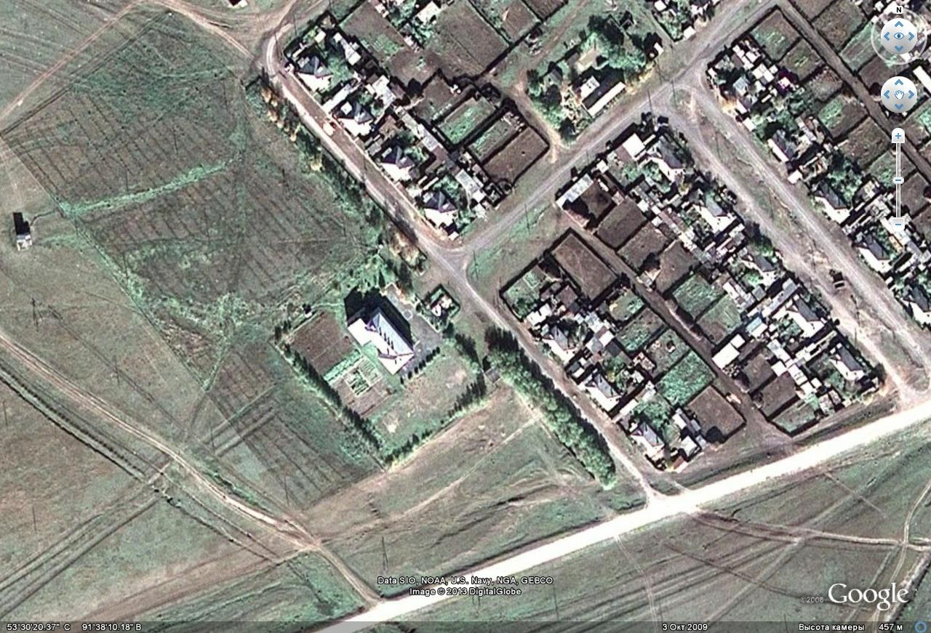

– обозначение границ прилегающих к образовательному учреждению № 3 территорий

Приложение 7

к постановлению администрации Новороссийского сельсовета от ____2016 г. № __

Схема границ прилегающих территорий к образовательному учреждению № 4, расположенному по адресу: д. Березовка ул. Центральная д. 20.

Филиал МБОУ Новороссийская СШ, Березовская НШ

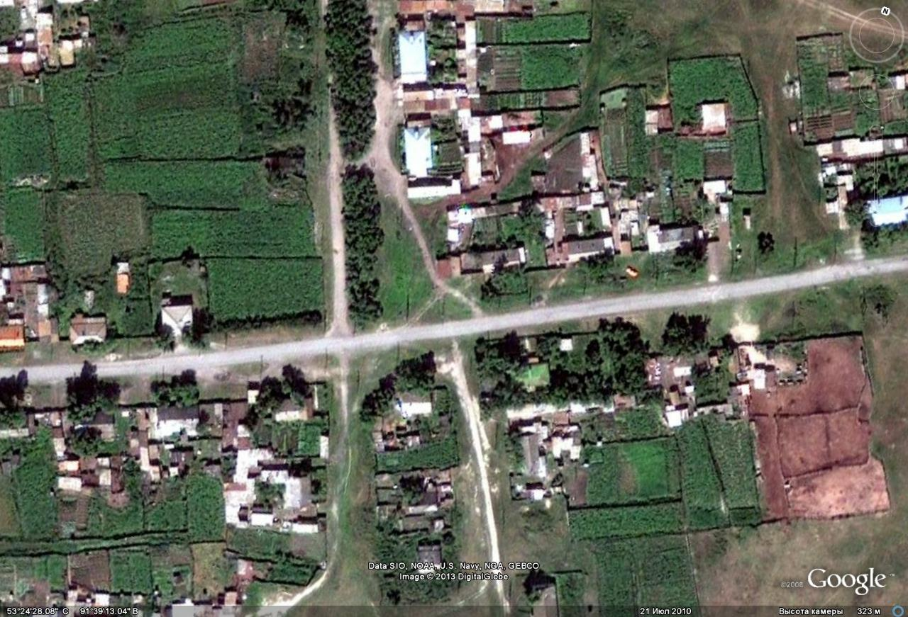

– обозначение границ прилегающих к образовательному учреждению № 4 территорий

Приложение 8

к постановлению администрации Новороссийского сельсовета от ___2016 г. № __

Схема границ прилегающих территорий к медицинскому учреждению № 1, расположенному по адресу: с. Новороссийское ул. Мира д. 17 «А».

ГБУЗ РХ «Белоярская районная больница», Новороссийская участковая больница

аа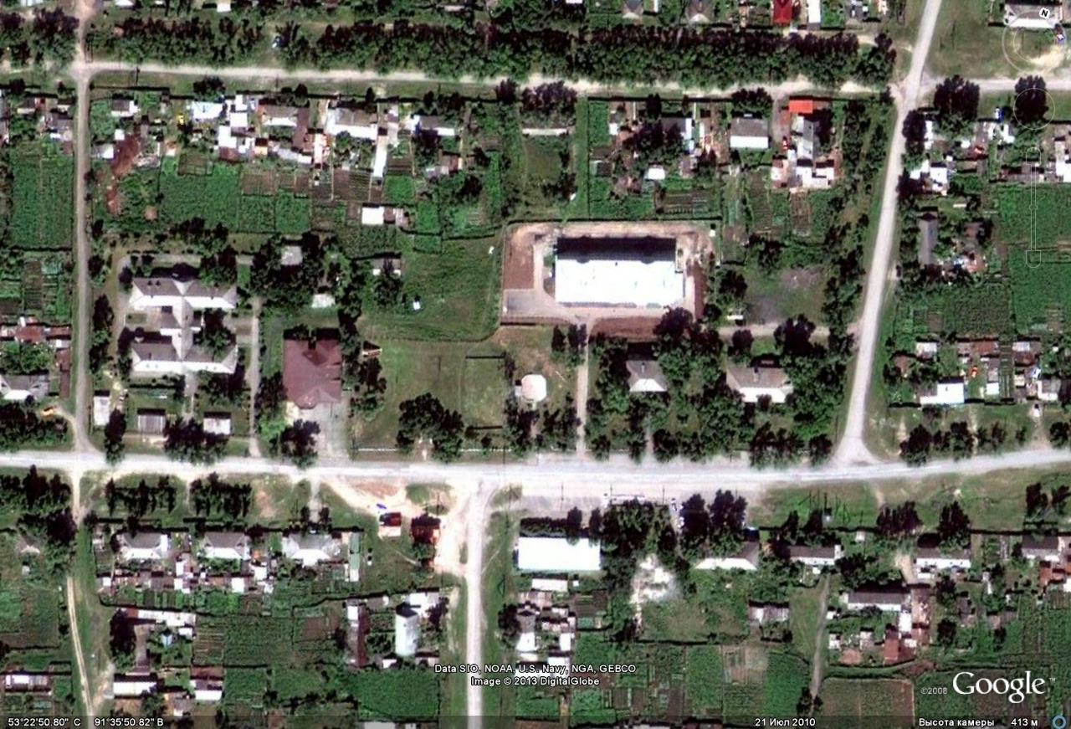а

– обозначение границ прилегающих к медицинскому учреждению № 1 территорий

Приложение 9

к постановлению администрации Новороссийского сельсоветаот ___2016 г. № __

Схема границ прилегающих территорий к медицинскому учреждению № 2, расположенному по адресу: д. Лукьяновка, ул. Зеленая д. 5 кв. 2

ГБУЗ РХ «Белоярская районная больница»,Лукьяновкий ФАП

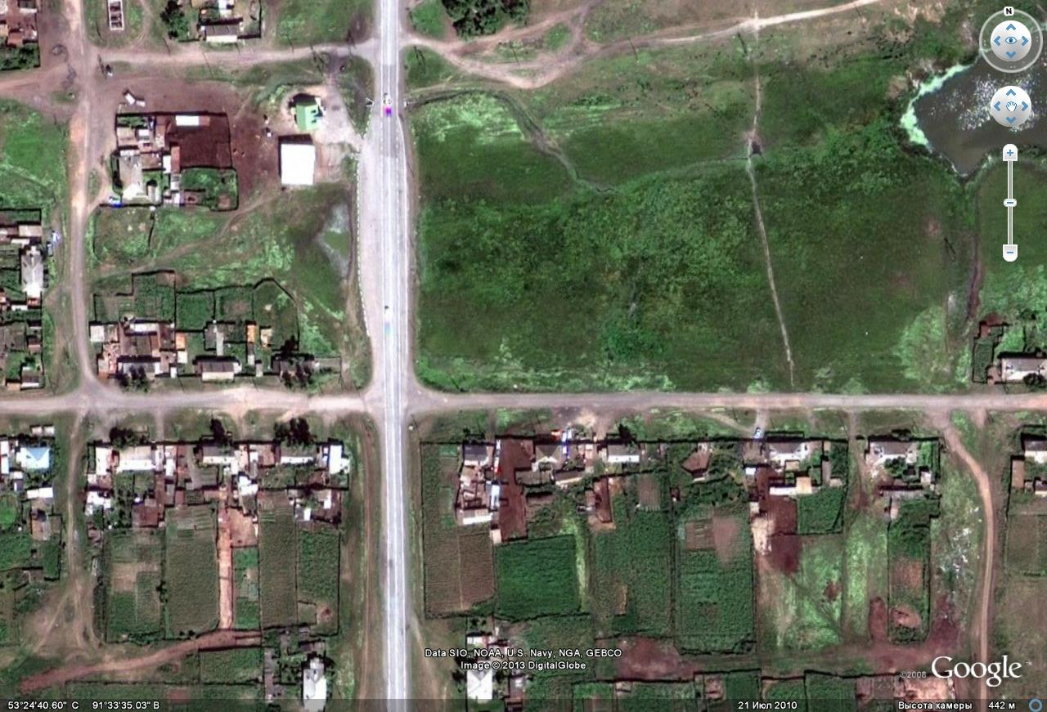

– обозначение границ прилегающих к медицинскому учреждению № 2 территорий

Приложение 10

к постановлению администрации Новороссийского сельсовета от ___2016 г. № __

Схема границ прилегающих территорий к медицинскому учреждению № 3, расположенному по адресу: д. Летник, ул. Молодежная д. 1 кв. 2

ГБУЗ РХ «Белоярская районная больница», Летниковский ФАП

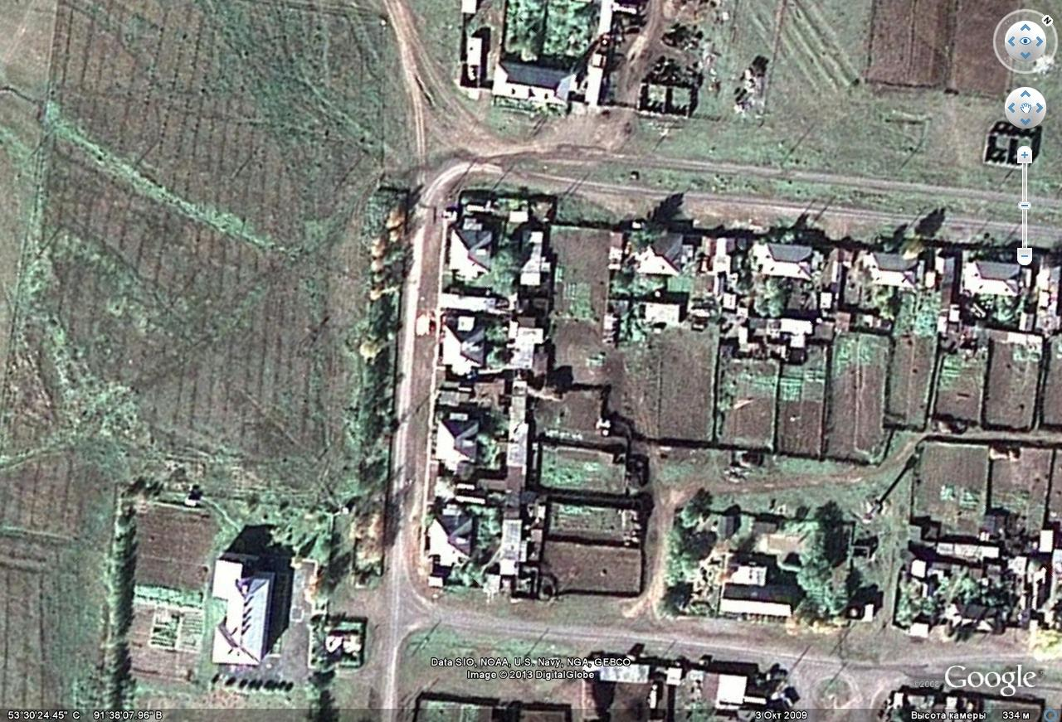

– обозначение границ прилегающих к медицинскому учреждению № 3 территорий

Приложение 11

к постановлению администрации Новороссийского сельсовета от ____2016 г. № __

Схема границ прилегающих территорий к медицинскому учреждению № 4, расположенному по адресу: д. Герасимово ул. Комсомольская д. 1 «А»

ГБУЗ РХ «Белоярская районная больница», Герасимовский ФАП

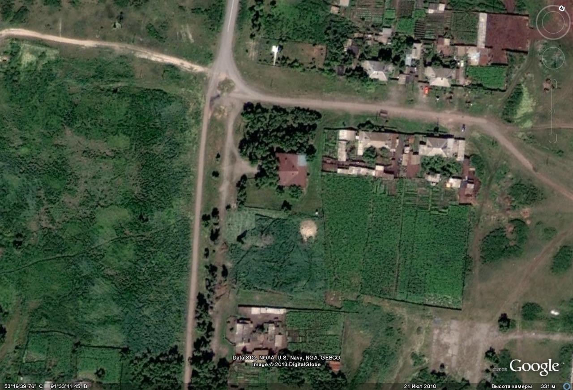

– обозначение границ прилегающих к медицинскому учреждению № 4 территорий